196 Организация вычислительных процессов в ЭВМ, комплексах, сетях и системах
мени, в течение кванта, выполняется какая-либо одна задача, при этом все активные ресурсы предоставляются только этой задаче.
В этом случае можно лишь абстрактно предположить одновременное выполнение программ на "виртуальных процессорах", хотя использование мультипрограммирования и позволяет реализовать в какой-то степени истинное совмещение (рис.3.13).
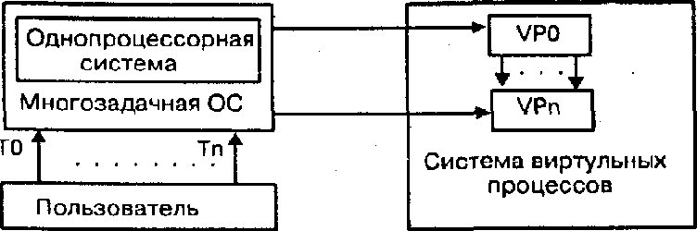
Рис.3.13. Структура многозадачной ОС в однопроцессорной системе
На уровне виртуальных процессоров имеются незначительные различия между многозадачной однопроцессорной средой и многопроцессорной системой. Однако наличие нескольких процессоров усложняет системное ПО, необходимое для такой системы.
Одной из архитектурн-ых особенностей, которая может усложнить ПО многопроцессорных систем, является их неоднородность. Наличие функционально различных процессоров требует разнородного ПО. В данном случае "менеджер ресурсов" ОС СМР должен обеспечить динамическую диспетчеризацию поступающих задач, т.е. спланировать место их выполнения (рис.3.14).
Второй архитектурной особенностью, усложняющей ПО системы, является асимметрия памяти, т.е. различная степень доступа каждого процессора к общим участкам памяти системы, различный объем памяти у каждого процессора.
Как третью особенность архитектуры многопроцессорой системы, особенно влияющей на универсальность ПО, отметим различные способы конфигурации процессоров в системе.

ГЛАВА 3 197 Особенности архитектуры распределенных операционных систем
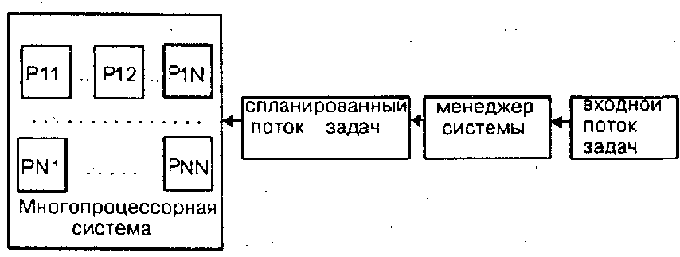
Рис. 3.14. Структура многозадачной ОС в многопроцессорной системе
Рассмотрим вторую причину различия многозадачного ПО однопроцессорных и многопроцессорных систем. Это проблемы, связанные с параллельно выполняемыми приложениями. Базовым исполнительным элементом системы является процесс, т.е. независимая часть программы, которая выполняется процессором и использует программные и аппаратные ресурсы системы- В многопроцессорной среде процесс может выполнятся параллельно с другими процессами, приостанавливаясь для взаимодействия с другими процессами.
Исходя из этого, параллельно выполняемые приложения можно определить как программы, имеющие более двух процессов, между которыми возможно взаимодействие,
Параллельные процессы могут быть указаны в программе явно и неявно. Для указания явного параллелизма noni ,ователь должен обладать средствами программирования, которые позволяли бы ему указывать параллельные места ц программе. При неявном параллелизме такие места выявляются компилятором. В этом случае компьлятор сканирует программу с целью выявления процессов, допускающих распараллеливание, т.е. осуществляется поиск фрагментов программы, которые можно идентифицировать как параллельные подпроцессы.
Для параллельно выполняемых приложений большую роль играют вопросы синхронизации. Эта проблема может послужить причиной приостановки работы системы, если механизмы синхронизации неэффективны и алгоритмы, их использующие, недостаточно хорошо спланированы.
Во многих системах аппаратная поддержка механизма синхронизации отсутствует. Поэтому его поддержку осуществляет программное обеспечение. Введение аппаратно поддерживаемого механизма синхронизации значительно снижает программные заграты на его обеспечение.

